TIPIZÁLT FOGYASZTÁSMÉRŐ SZEKRÉNYEK
TÍPUSAZONOSÍTÓ: KOZ21.m010(KOZV M 2)-K-M63.80A

TÍPUS: | Modul elem
FELHASZNÁLÁS: | Egy felhasználási helyes M63.80A mérés modul földkábeles, felületre szerelt kivitelben
ALKALMAZÁS: | Beltér (B)
CSATLAKOZÁS MÓDJA: | Szabadvezeték (SZ) / Kábel (K) /
MÉRETEK: | (750 x450 x 177[mm]).
ELHELYEZÉS: | Felületre szerelt

FÉNYKÉP (kizárólag jó minőségű):
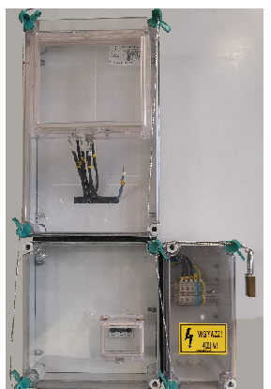

KÖRVONALRAJZ:
RENDSZERENGEDÉLY: KOZV M2 MÉRŐSZEKRÉNY
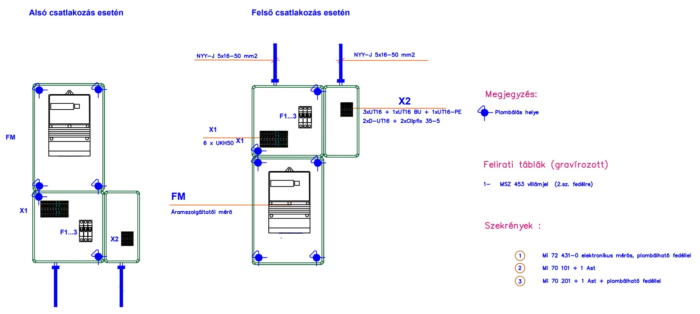

ANYAGLISTA: (Részletes anyaglista tételes megadása típusjellel, szükség esetén megjegyzéssel ellátva)
Fogyasztás mérő doboz+ Szerelőlap | 1 | PVT3045 | 1 vagy 3 fázisú mérőhöz
Kötődoboz méretlen betáp és korlátozók részére | 1 | PVT3030 | 10mm2-25mm2 belső vezetékezéssel
Kötődoboz mért elmenő sorkapcsokhoz | 1 | PVT3015 | 10mm2-25mm2 belső vezetékezéssel
Burkolt elágazó kapocs | 3 | WPE 230 50mm2 | felszálló fővezeték fázis vezetőihez
Burkolt elágazó kapocs kék | 1 | WPE 230 50mm2 | felszálló fővezeték N, vezetőjéhez
Burkolt elágazó kapocs zöld/sárga | 1 | WPE 230 50mm2 | felszálló fővezeték PE vezetőjéhez
WDU 16mm2 szürke sorkapocs | 3 | WDU 16 | mért elmenő
WDU 16mm2 kék sorkapocs | 1 | WDU 16 | mért elmenő
WPE 16mm2Zöld/sárga sorkapocs | 1 | WPE 16 | mért elmenő
Tőmszelence | 1
Acélsodrony | 1 |  | kizárólagos őrizet megvalósítására

MEGJEGYZÉSEK: Átmenő sorkapcsok meghúzási nyomatéka max: 6 Nm

Műszaki dokumentáció

Típusazonosító KOZ21.m010(KOZV M 2)-K-M63.80A
Megnevezés: KOZV M 2

Rajzok, fényképek:

ELRENDEZÉSI RAJZ PLOMBÁLÁSI HELYEKKEL (kizárólag jó minőségű):
RENDSZERENGEDÉLY: KOZV M2 MÉRŐSZEKRÉNY
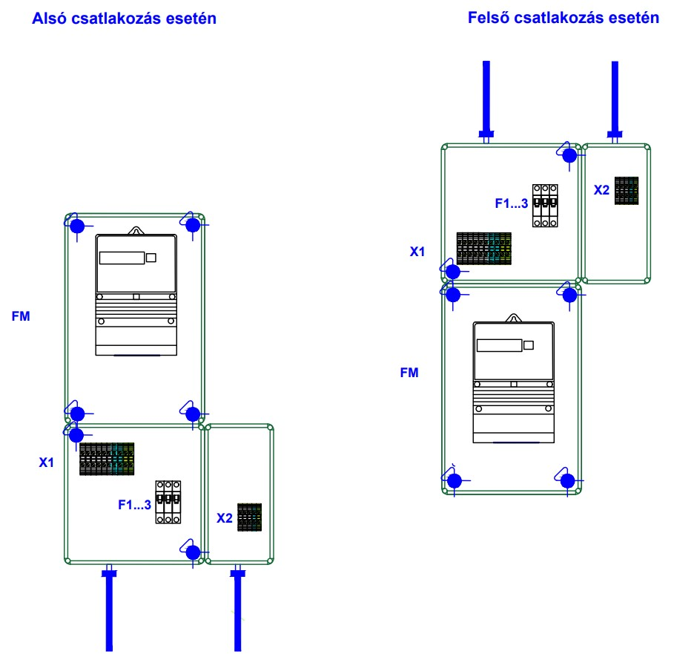

JÓ MINŐSÉGŰ FÉNYKÉP A FOGYASZTÁSMÉRŐ SZEKRÉNYRŐL, TOKOZATRÓL (szekrény esetén nyitott ajtóval):

JÓ MINŐSÉGŰ FÉNYKÉP A MÉRÉSI TÉRRÉSZRŐL (mérő, vezérlő felszerelhetősége, fedőlap nélkül):
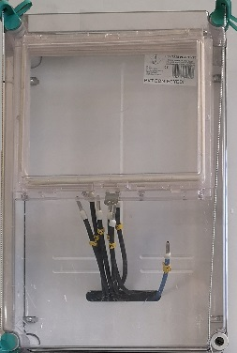

JÓ MINŐSÉGŰ FÉNYKÉP A CSATLAKOZÓ TÉRRÉSZRŐL (sorkapocs, kismegszakító, egyéb eszközök maszk nélkül):
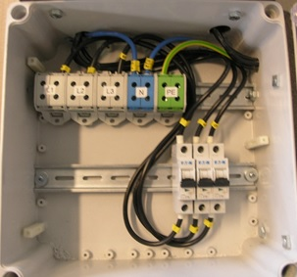

Műszaki adatlap

Általános szerkezeti kialakítás
Méretek:

 | Belső | Külső
Magasság [mm] | 720 | 750
Szélesség [mm] | 400 | 450
Mélység [mm] | 150 | 170

Csatlakozás módja: Földkábel (F)

Szekrény anyaga: üvegszálas polietilén

Teljes tömeg:7,5 kg

Szín: RAL 7030
A szekrény belső kiépítettsége: Direkt TCS1 (1T mérés)
Beépíthető készülékek: PVT3045, PVT3030, PVT3015
Csatári 300*450 kötődoboz | 1 | PVT3045
Csatári 300*300 kötődoboz | 1 | PVT3030 | Méretlen kábel fogadására
Csatári 300*150 kötődoboz | 1 | PVT3015

Villamos adatok

Névleges feszültség: : 3 x 230 V / 400 V

Névleges frekvencia:50Hz

Névleges áramerősség: M63.80A (Mindennapszaki 3 x 63A-ig és 3 x 80A)

Zárlati áramerősség: 6 KA

Beköthető vezetékek típusa, mérete: Kábel, „M” vezeték, 50mm2

Beköthető vezetékek helyzete: Alulról

Érintésvédelem módja: Burkolt

Érintésvédelmi osztály: II. osztály

Környezeti és mechanikai hatások elleni védelem

Kivitel: Szabadtéri (SZ) / Beltéri (B)

Környezeti hőmérséklet: min-max [C°] min.- 20°C, max. +50°C / min.

Légnedvességi feltételek: relatív páratartalom max. 50% / +40°C

UV- állóság: Kültéri, MSZ EN 61439-1 10.2.4. szerint vizsgálat nem szükséges

Védettség: IP fokozat IP 44

Ütésállóság: IK fokozat IK08

Korrózióállóság (fém szekrények esetén):

Telepítési utasítás

A berendezések telepítése

Telepítési előírások
A fogyasztásmérő szekrények telepítési helyének kiválasztásánál figyelembe venni:
- A szekrény mindkét oldalát meg kell tudni közelíteni.
- Célszerű az épületfalak vagy tereptárgyak mellett közlekedési utakat biztosítani.
- A telekhatár olyan részének kiválasztása célszerű, amely védett a káresetektől.
- A szekrény telepítési helye ne legyen "vízgyűjtő".
- Az összeszerelt szekrényt (lábazattal)( 85x40) cm alapterületű, 60 cm mély gödörbe kell behelyezni és ideiglenesen rögzíteni. (A "lábazatmélység" 50-60 cm!) A szekrényen a "Telepítési magasság" (talajszint) jelölve van! Ha a talajviszonyok megkívánják, beton járólapokra kell a lábazatot rácsavarozni és ezzel együtt kell a szekrényt telepíteni.
- A szekrény és a lábazat mellső, ajtó alatti takarólemezeit az ajtó levétele után, felülről lefelé haladva csavarosan le kell bontani a kábelek bekőthetősége és rögzítése érdekében.
- A szekrény földelővezető csatlakoztatására szolgáló bekötőkapcsára (PEN sín alsó vége) érintésvédelmi célú földelést kell csatlakoztatni. Ennek műszakilag megfelelő megoldásaként legcélszerűbb a villamos energiával ellátott épület földelő rendszeréről a mért fővezetékként szolgáló kábellel azonos nyomvonalon "visszavezetni" a földelővezetőt. Ehhez legalább 100 mm² keresztmetszetű, korrózió elleni védelem szempontjából megfelelő (horganyzott) köracél ajánlott. Ha ennek a visszavezetésnek a hossza a 3-4 métert meghaladja, akkor célszerű ezen felül a szekrénynél önállóan is megfelelő értékű földelő szondát telepíteni.
- A csatlakozókábelek fektetésére, szerelésére a vonatkozó szabványok és az áramszolgáltatók általános előírásai érvényesek. A jelöléseket az összetartozó kábeleken egyértelműen biztosítani kell.
- A kábelszerelési munkák elvégzése után a mellső takaróelemeket fordított sorrendben kell visszahelyezni, az ajtó a stiftek bepattintásával visszaszerelhető.
- Ezt követően a kitermelt talajt felhasználva döngölten, rétegesen tömörítve kell a végleges, stabil rögzítést elérni, miközben vízmértékkel a beállítást mindkét irányban folyamatosan ellenőrizzük. Ajánlott a talajkipárolgás csökkentés érdekében száraz homok vagy páramegfogó granulátum alkalmazása.
- A szekrény anyaga elviseli az aszfaltozás okozta hő- és vegyi hatásokat, így a környezet aszfaltburkolása sem okoz problémát. Ilyen esetben azonban a szekrénytől kifelé kismértékű lejtést kell kialakítani, hogy a csapadék a szekrény tövében ne gyüljon össze.
A szekrényajtó alatti takarólemezek csavarosan bonthatóak, így az utólagos kábelbekötés is egyszerűen megoldható.

Vezetékcsatlakozások kialakítása

A méretlen betáplálást, 300x300 kötődobozba tömszelencén keresztül bevezetett kábelt 50mm2 fővezetéki sorkapcsokba kell bekötni. A sorkapocsból számozott vezetékek a kismegszakítókhoz, mely a CSP 081908 kötődobozba kalapsínre pattintani A fogyasztásmérő elhelyezése alaplapon kikönnyített csavarral rögzíthető. Az elmenő mért kábelek takarás alatti 50mm2 sorkapcsokba köthetőek.5 vezetékes rendszernél a földelést a PEN sínről kell elvezetni.

Eszközök beépítése, rögzítése
- A csatlakozókábelek fektetésére, szerelésére a vonatkozó szabványok és az áramszolgáltatók általános előírásai érvényesek. A jelöléseket az összetartozó kábeleken egyértelműen biztosítani kell.
A méretlen betáplálást, 300x300 kötődobozba tőmszelencén keresztül bevezetett kábelt 50mm2 sorkapcsokba kell bekötni. Az elmenő mért kábelek takarás alatti 50mm2 sorkapcsokba köthetőek. Földelést a PEN sínről kell elvezetni ha 5 vezetékes.

Kondenzvíz, melegedés képződés megelőzése, csökkentése

A tokozatok összeszerelésénél tömítő szivacsos anyagot alkalmazunk a pára bejutásának megakadozására. IP védettsége 44

A berendezés üzembe helyezése

A berendezés belsőtérben elhelyezve falra csavarozva, vagy tartó szerkezetre szerelve rögzítjük.
A lakat eltávolítása után kihúzzuk a sodronyt a fülekből, ezután lehet kicsavarozni a műanyag
rögzítő csavarokat a takaró fedelekből. A fedelek alatt található a plombálási lehetőség.
A plombát csak az áramszolgáltató szakemberei távolíthatják el a tulajdonos jelenlétében, a kizárólagos őrizet előírásának megfelelően.

Moduláris kialakítású több mérőhely esetén azok összeépítése, bővíthetőség

A tokozatok összeszerelésénél tömítő szivacsos anyagot alkalmazunk a pára bejutásának megakadozására. IP védettsége 44

Kezelés és karbantartás

Általános tudnivalók

A szekrény nyitása, zárása, kezelése

A lakat eltávolítása után kihúzzuk a sodronyt a fülekből, ezután lehet kicsavarozni a műanyag
rögzítő csavarokat a takaró fedelekből. A fedelek alatt található a plombálási lehetőség.
A plombát csak az áramszolgáltató szakemberei távolíthatják el a tulajdonos jelenlétében, a kizárólagos őrizet előírásának megfelelően.

Karbantartás

Műszaki rajz, jelölések

Nézeti rajz

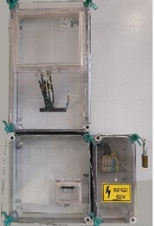

RENDSZERENGEDÉLY: KOZV M2 MÉRŐSZEKRÉNY
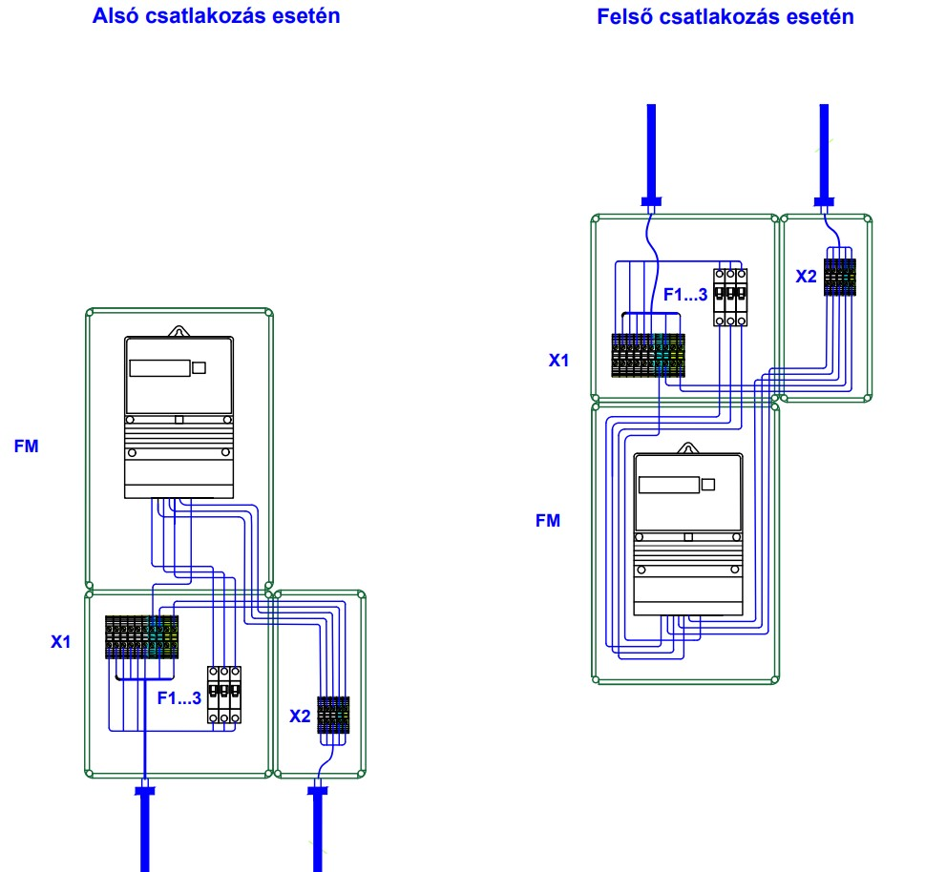

ÁRAMUTAS RAJZ
RENDSZERENGEDÉLY: KOZV M2 MÉRŐSZEKRÉNY
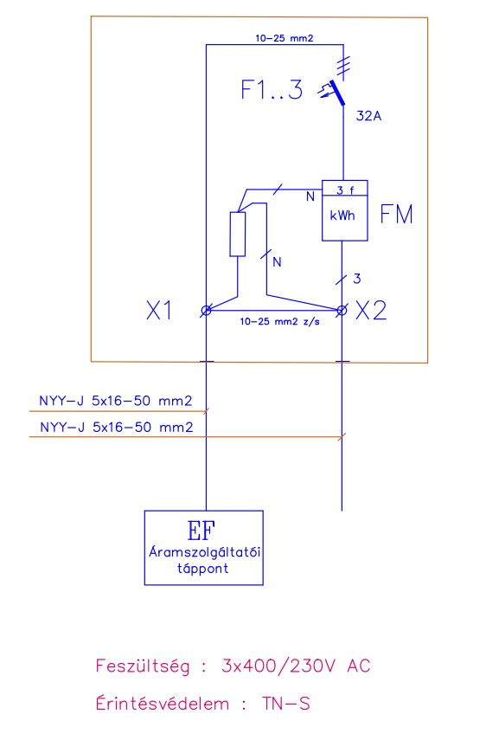

Adattábla

A szekrény adattáblájának pontos mása a szükséges megjelenítendő műszaki és egyéb adatokkal.
Minimális tartalma:
Forgalmazó: |  | Közvillszer Kft
Cím: |  | 1183 Budapest Gyömrői út 118.
Telefon: |  | +36-1 205-6085
E-mail: |  | kereskedelem@kozvillszer.hu
Honlap: |  | www.kozvillszer.hu
Típusnév azonosítószám
KOZ21.ES010(KOZV M2)-K-M63.80A
 | KOZV M2
- Alkalmazott szabványok listája
- MSZ EN 61439-1 előírás szerint
- MSZ EN 61439-1 :2012 szabvány szerint vizsgálva

Hálózati engedélyes által kiadott rendszerengedély száma (2D QR kódban is)

- KOZ21.ES010(KOZV M2)-K-M63.80A
- Gyártási év 2021,01,12
- IP védettség IP 44
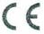
- CE megfelelőségi jel

- Elvárt és vállalt élettartam 20 év

Dokumentáció

Vizsgálati jegyzőkönyvek, tanúsítványok

Megfelelőségi nyilatkozat
A KÖZVILLSZER KFT A LEGYÁRTOTT SZEKRÉNY ÁTADÁSAKOR ADJA ÁT EZT A DOKUMNETÁCIÓT.

Típusvizsgálati dokumentumok

Fogyasztásmérő szekrény típus kiépítettsége

- komplett vezetékezés, szereléshez előkészítve 63 A terhelhetőségre, 80A igénybevételéhez 25mm² keresztmetszetű vezeték rendelése szükséges
- TS-35 típusú szerelő-sín,
- belső takarólemez,

Főáramköri vezetékezés

- Típus: H07VK vezeték, 18 mm érvéghüvelyezéssel
- Vezetőanyag: Cu (réz, elemi szálas), 80 A terhelésre alkalmas
- Keresztmetszet: 10-25 mm²
- Névleges feszültség: 400V
- Préselt érvéghüvely a vezeték keresztmetszetének és a fogadó kapocs méreteinek megfelelően
- Vezetékek végein azonos formájú, anyagú, könnyen el nem távolítható, időtálló egyértelmű jelölés

